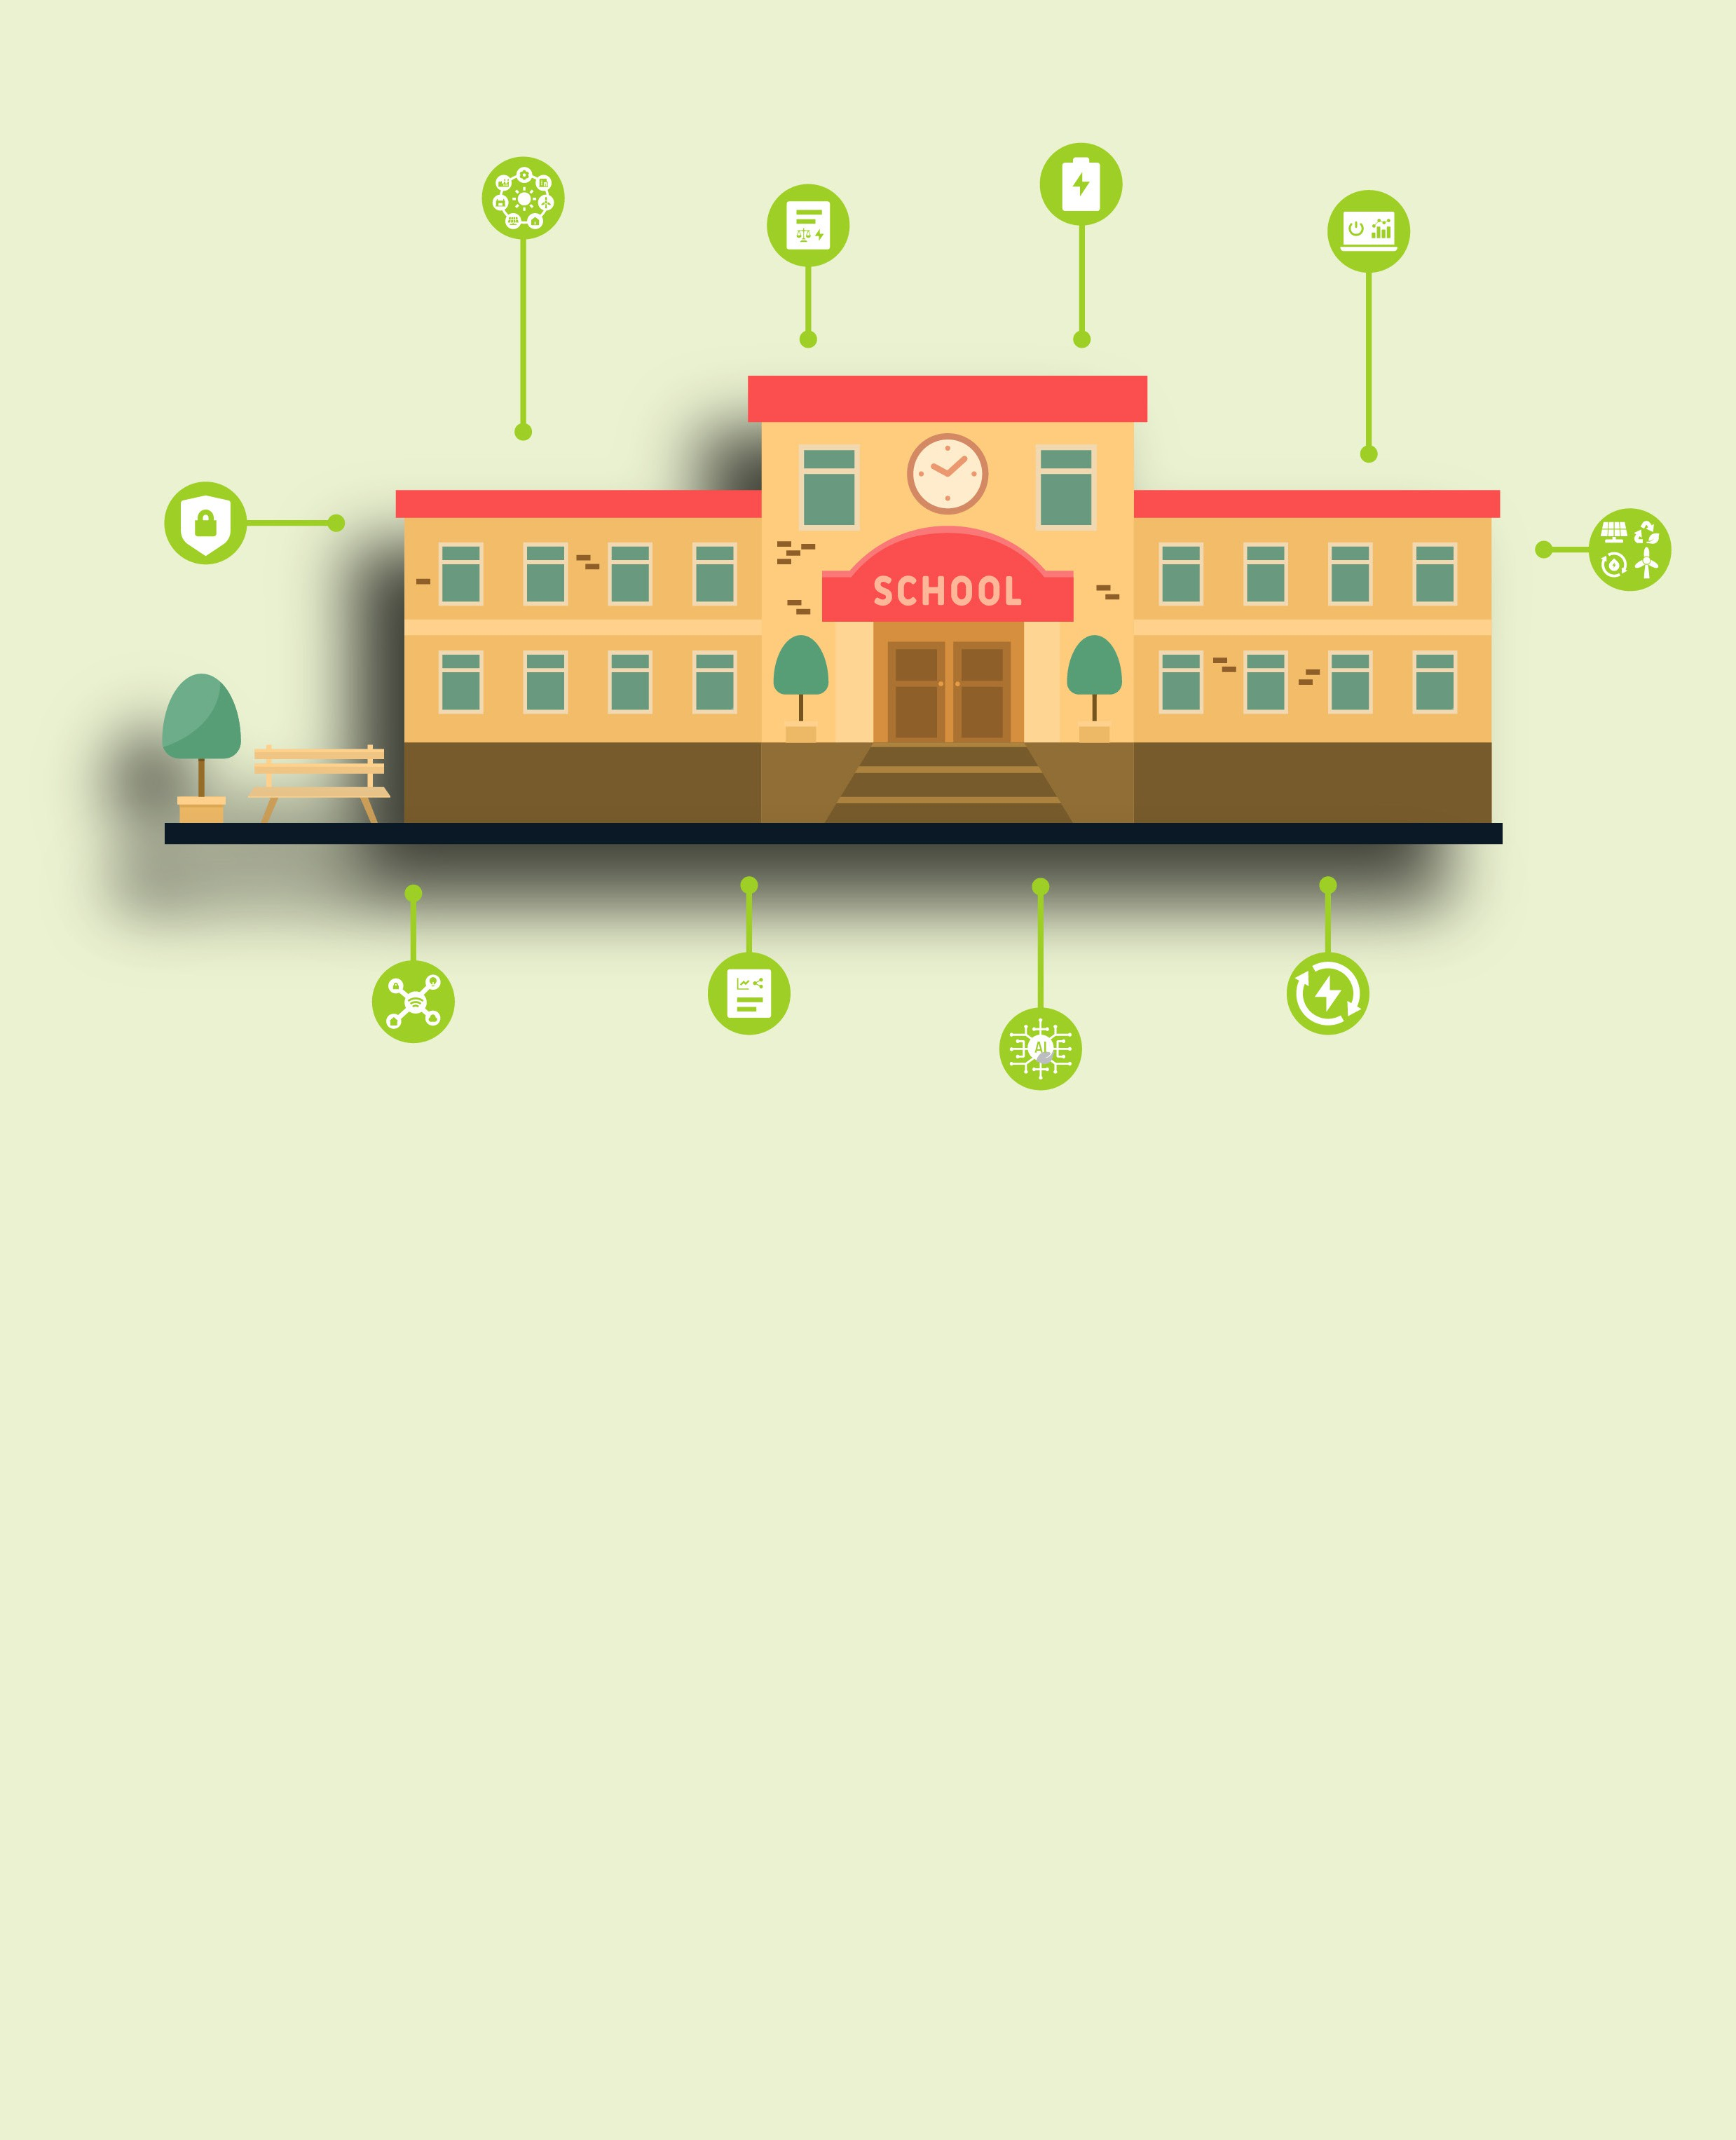
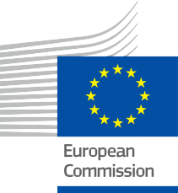


Empoderamiento del sector educativo
Guía práctica para los miembros de la comunidad energética
Paquete de información y participación – ES
ENERGÍA

Copyright

Finalizado en: Diciembre de 2024

Portada Portada de: Ilustraciones gráficas «Conjunto de ilustraciones de dibujos animados para instituciones educativas» de Freepik, modificadas por EWORX
Tipo de letra: EC Square Sans Pro

Atribució Atribución: «Empoderamiento del sector educativo: paquete de información y participación» se creó como parte del proyecto Every1 y está bajo la licencia CC BY-SA 4.0, a menos que se indique lo contrario.

Exención de responsabilidad

Descargo de responsabilidad: | Este proyecto ha recibido financiación del Programa Horizonte de Investigación e Innovación de la Unión Europea (2021-2027) en virtud de la subvención  n.º 101075596. La responsabilidad exclusiva del contenido de este curso recae en el proyecto Every1 y no refleja necesariamente la  opinión de la Unión Europea.
Descargo de responsabilidad sobre las imágenes: | La UE no posee derechos de autor en relación con las imágenes utilizadas en esta  publicación. La licencia y el permiso de uso de las imágenes se proporcionan debajo de cada imagen.
Descargo de responsabilidad sobre la adaptación: | Algunas secciones de este material didáctico se han extraído de los recursos enumerados en la sección «Agradecimientos», lo que ofrece una perspectiva centrada en el tema. Estas adaptaciones han sido realizadas y publicadas por el proyecto Every1  (el «Adaptador») y están sujetas a la licencia CC BY-SA 4.0, a menos que se indique lo contrario. El Proyecto Every1 es el único responsable de estas obras derivadas, y las adaptaciones no están respaldadas por los creadores originales de los recursos. Traducido con DeepL y revisado con IA para detectar errores. Si has encontrado errores y quieres ayudarnos a mejorar la traducción, no dudes en enviarnos un mensaje a every1translations@think-e.be.
Declaración de reutilización: | Puede modificar este material para adaptarlo mejor a sus necesidades específicas y al contexto local. Esto podría implicar incorporar información sobre iniciativas locales, traducir el contenido a otros idiomas o centrarse en aspectos específicos.  aspectos que son más relevantes para su público.

Índice

- Transición energética digital 7
Guía práctica 7
Acciones clave para las instituciones educativas 7
Conclusiones clave 8

6. Almacenamiento de energía 17

Guía práctica 17

Relevancia para el sector energético 17

Consideraciones clave para la educación 17

2. Redes inteligentes  Guía práctica | 9  9 | Puntos clave  7. Inteligencia artificial (IA) | 18  19
Relevancia para el sector energético | 9 | Guía práctica | 19
Consideraciones clave para la educación | 9 | Relevancia para el sector energético | 19
Puntos clave | 10 | Consideraciones clave para la educación | 19
3. Análisis de datos | 11 | Conclusiones clave | 20
Guía práctica | 11 | 8. Internet de las cosas (IoT) | 21
Relevancia para el sector energético | 11 | Guía práctica | 21
Consideraciones clave para la educación | 11 | Relevancia para el sector energético | 21
Conclusiones clave | 12 | Consideraciones clave para la educación | 21
4. Ciberseguridad | 13 | Conclusiones clave | 22
Guía práctica | 13 | 9. Sistemas de gestión energética | 23
Relevancia para el sector energético | 13 | Guía práctica | 23
Consideraciones clave para la educación | 13 | Relevancia para el sector energético | 23
Puntos clave | 14 | Consideraciones clave para la educación | 23
5. Tecnologías de energía renovable | 15 | Conclusiones clave | 24
Guía práctica | 15 | 10. Política y regulación energética | 25
Relevancia para el sector energético | 15 | Guía práctica | 25
Consideraciones clave para la educación | 15 | Relevancia para el sector energético | 25
Conclusiones clave | 16 | Consideraciones clave para la educación | 25
 |  | Conclusiones clave | 26
 |  | Observaciones finales | 27
 |  | Agradecimientos | 28



Acerca de EVERY1



El proyecto Every1 se fija el objetivo de ofrecer un concepto impactante que incluya todos los elementos necesarios para permitir una participación efectiva de todas las partes interesadas europeas en el mercado digital de la energía. El proyecto comienza con un profundo conocimiento, basado en datos, de las partes interesadas y los ecosistemas para identificar quiénes son, qué saben, cómo utilizan la información y dónde la buscan. Del mismo modo, se evaluarán y validarán las soluciones existentes y emergentes, y los casos de uso servirán para comprender lo que las partes interesadas necesitan saber para asumir un papel acorde con su potencial. Esta brecha se utiliza para desarrollar vías de aprendizaje que conduzcan a la identificación del material necesario para el desarrollo de capacidades. Paralelamente, Every1 trabaja en la creación de un mercado mediante el intercambio de buenas prácticas con los responsables políticos y los reguladores energéticos, facilitando el debate sobre las barreras y desarrollando material de comunicación conjunto para sus homólogos.

¿Quiere profundizar en la transición energética digital? Escanee el código QR que aparece a continuación o visite el sitio web del proyecto EVERY1 en https://every1.energy/ para obtener recursos, estudios de casos y perspectivas sobre cómo puede contribuir a configurar un futuro con energía limpia.



Introducción
La transformación digital del sector energético no se limita a la tecnología, sino que consiste en formar a una nueva generación de líderes energéticos dotados de las habilidades y los conocimientos necesarios para desenvolverse en este panorama tan dinámico. Este paquete se centra en el papel crucial que desempeñan las instituciones educativas y de formación a la hora de preparar a los estudiantes para los retos y oportunidades que plantea la transición energética digital.
Este paquete está diseñado para empoderar a los educadores y formadores que se dedican con pasión a preparar a la próxima generación de líderes del sector energético. Tanto si está desarrollando un plan de estudios, fomentando asociaciones con la industria o creando experiencias de aprendizaje atractivas, esta información le proporcionará los conocimientos y los recursos necesarios para inspirar a los estudiantes y navegar por las complejidades de la transición energética digital.

Escenario Solución

Empieza con un vídeo cautivador que muestre tecnologías energéticas de vanguardia (hogares inteligentes, vehículos eléctricos,
redes eléctricas impulsadas por IA). Dirige un debate sobre cómo estas tecnologías afectan a su vida cotidiana y a sus perspectivas profesionales futuras.

«Está comenzando un nuevo curso sobre el futuro de la energía. ¿Cómo capta la atención de los estudiantes y les transmite la importancia de la transición energética digital?».

Público objetivo

Primaria

Esta guía está diseñada para educadores, formadores e instituciones académicas interesados en dotar a la próxima generación de los conocimientos y habilidades necesarios para afrontar la transición energética digital. Les permite integrar tecnologías energéticas de vanguardia, como las redes inteligentes, el análisis de datos, la ciberseguridad y las energías renovables, en sus planes de estudios y experiencias de aprendizaje. Al proporcionar información sobre conceptos clave y estrategias prácticas, la guía permite a las instituciones educativas configurar activamente un futuro energético sostenible y preparar a los estudiantes para las nuevas oportunidades profesionales en el sector energético.

Secundaria

Los profesionales que participan en la política y la regulación energéticas, las asociaciones industriales y la investigación dentro del sector energético encontrarán en esta guía un recurso valioso. Ofrece una visión general completa de cómo las instituciones educativas pueden contribuir a abordar los retos y oportunidades de la transición energética digital. Las ideas de la guía sobre el desarrollo de planes de estudio, la formación del profesorado y la participación de los estudiantes pueden servir de base para la creación de estrategias eficaces para el desarrollo de la mano de obra y la innovación en el cambiante panorama energético.

- Transición energética digital

Formar a la próxima generación de líderes en el sector energético

Guía práctica

La transición energética digital representa un cambio fundamental en la forma en que producimos, distribuimos y consumimos energía. Está impulsada por la integración de tecnologías digitales, como la inteligencia artificial, el análisis de datos y el Internet de las cosas, en todos los aspectos de la cadena de valor de la energía. Esta transformación está creando nuevas oportunidades profesionales y requiere una mano de obra cualificada capaz de aprovechar el poder de las herramientas digitales para impulsar la innovación y la sostenibilidad en el sector energético.

- Desarrollo de planes de estudio: Diseñar e implementar planes de estudio integrales que integren las tecnologías digitales en los cursos y programas relacionados con la energía. Esto incluye la incorporación de materias como redes inteligentes, análisis de datos, ciberseguridad y tecnologías de energía renovable.

- Alianzas con la industria: forjar alianzas sólidas con empresas energéticas, proveedores de tecnología,
e instituciones de investigación para proporcionar a los estudiantes experiencia práctica, prácticas profesionales y exposición a los retos energéticos del mundo real.
- Investigación e innovación: Fomentar una cultura de investigación e innovación apoyando a los profesores y
iniciativas de investigación dirigidas por estudiantes que exploran la intersección entre las tecnologías digitales y la energía. Esto podría incluir el desarrollo de nuevas herramientas de gestión energética, soluciones de ciberseguridad o modelos de negocio innovadores.
- Desarrollo del profesorado: Ofrecer oportunidades de desarrollo profesional a los miembros del profesorado para que se mantengan al día de los últimos avances en tecnologías energéticas digitales y los incorporen a su docencia e investigación.
- Participación de los estudiantes: Crear oportunidades para que los estudiantes participen activamente en la transición energética digital a través de hackatones, concursos y programas de divulgación comunitaria. Esto fomenta un sentido de pertenencia y empodera a los estudiantes para que se conviertan en agentes de cambio en el sector energético.

Conclusiones

La transición energética digital está remodelando el panorama energético, creando nuevas oportunidades y retos. Al dotar a los estudiantes de las habilidades y los conocimientos necesarios para desenvolverse en este entorno dinámico, las instituciones educativas pueden empoderar a la próxima generación de líderes energéticos para que impulsen la innovación, promuevan la sostenibilidad y garanticen un futuro energético seguro y equitativo para todos.

«Un estudiante expresa su preocupación por la complejidad de la transición energética.
¿Cómo se demuestra la interconexión de las diferentes tecnologías
y la necesidad de un enfoque holístico? »

Utilice un diagrama interactivo que ilustre la cadena de valor de la energía (generación, transmisión, distribución,
consumo) y cómo las tecnologías digitales (IoT, IA, análisis de datos) están transformando cada etapa.

2. Redes inteligentes

La columna vertebral de la transición energética digital
Guía práctica
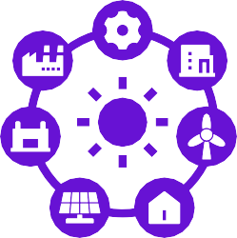
Las redes inteligentes representan la evolución de las redes eléctricas tradicionales hacia redes inteligentes e interconectadas que aprovechan las tecnologías digitales para mejorar la eficiencia, la fiabilidad y la sostenibilidad. Permiten la comunicación bidireccional entre las empresas de servicios públicos y los consumidores, la supervisión y el control en tiempo real de los flujos de energía, y la integración perfecta de los recursos energéticos distribuidos (DER), como los paneles solares y las turbinas eólicas.

Relevancia para el sector energético
  - Mayor eficiencia y fiabilidad: las redes inteligentes optimizan la distribución de energía equilibrando dinámicamente la oferta y la demanda, reduciendo las pérdidas y evitando cortes de suministro. Permiten una gestión proactiva de la red, lo que permite a las empresas de servicios públicos identificar y abordar posibles problemas antes de que se agraven.
  - Integración de fuentes de energía renovables: La comunicación bidireccional y las capacidades de control avanzadas de las redes inteligentes facilitan la integración perfecta de fuentes de energía renovables variables, como la energía solar y eólica. Esto ayuda a reducir la dependencia de los combustibles fósiles y promueve una combinación energética más limpia.
  - Respuesta a la demanda y empoderamiento de los consumidores: Las redes inteligentes permiten programas de respuesta a la demanda, en los que los consumidores pueden ajustar su consumo de energía en función de las señales de precios o las condiciones de la red. Esto empodera a los consumidores
a participar activamente en la gestión de la red y, potencialmente, a obtener recompensas o reducir sus facturas de energía.
  - Mejora de la gestión y el mantenimiento de los activos: Las redes inteligentes proporcionan datos en tiempo real sobre el estado y el rendimiento de la infraestructura de la red, lo que permite un mantenimiento predictivo y una gestión proactiva de los activos. Esto puede ampliar
la vida útil de los equipos, reducir el tiempo de inactividad y mejorar la fiabilidad general de la red.
- Innovación y nuevos servicios: Las capacidades digitales de las redes inteligentes abren oportunidades para nuevos servicios energéticos y modelos de negocio, como el comercio de energía entre pares, las microrredes y las soluciones de almacenamiento de energía.

Consideraciones clave para la educación

- Integración en el plan de estudios: Incorporar los conceptos y tecnologías de las redes inteligentes en diversas disciplinas, como la ingeniería eléctrica, la informática
ciencias de la computación, gestión energética y estudios medioambientales. Esto garantiza que los estudiantes adquieran una comprensión holística de los sistemas de redes inteligentes y sus implicaciones.
- Aprendizaje práctico: Ofrecer a los estudiantes oportunidades para trabajar con simulaciones de redes inteligentes, analizar datos reales de redes eléctricas y participar en proyectos que impliquen el diseño y la implementación de soluciones de redes inteligentes.
- Colaboración con la industria: Fomentar las asociaciones con empresas de servicios públicos, proveedores de tecnología e instituciones de investigación para que los estudiantes se familiaricen con

los retos y oportunidades de las redes inteligentes en el mundo real. Esto puede incluir prácticas, conferencias de invitados y proyectos de investigación colaborativos.
  - Enfoque en la ciberseguridad: Hacer hincapié en la importancia de la ciberseguridad en el diseño y el funcionamiento de las redes inteligentes. Educar a los estudiantes sobre las posibles vulnerabilidades y dotarles de las habilidades necesarias para desarrollar e implementar medidas de seguridad robustas.
  - Enfoque interdisciplinario: Fomentar la colaboración y el intercambio de conocimientos entre diferentes disciplinas para abordar los complejos retos y oportunidades asociados a las redes inteligentes. Esto puede fomentar la innovación y preparar a los estudiantes para la naturaleza interdisciplinaria del sector energético.

Conclusiones clave

Las redes inteligentes son la columna vertebral de la transición energética digital, ya que permiten un sistema energético más eficiente, fiable y sostenible. Al incorporar los conceptos y tecnologías de las redes inteligentes en sus planes de estudio y ofrecer oportunidades de aprendizaje práctico, las instituciones educativas pueden desempeñar un papel fundamental en la preparación de la próxima generación de líderes energéticos para navegar por este panorama complejo y dinámico.

Utilice una simulación para demostrar cómo las redes inteligentes pueden equilibrar las fuentes de energía renovable fluctuantes (solar, eólica) con la demanda, utilizando datos en tiempo real y controles automatizados.

«Tu clase está debatiendo los retos que plantea la integración de grandes cantidades de energía renovable en la red eléctrica. ¿Cómo pueden las redes inteligentes ayudar a garantizar la estabilidad y la fiabilidad?».

3. Análisis de datos

Potenciar el sector energético con información basada en datos
Guía práctica
El análisis de datos implica la recopilación, limpieza y análisis sistemáticos de conjuntos de datos grandes y complejos para descubrir patrones, tendencias e información significativos. En el sector energético, el análisis de datos desempeña un papel fundamental en la optimización de las operaciones, la mejora de la eficiencia y la toma de decisiones informadas en diversos ámbitos, desde la generación y distribución de energía hasta el consumo energético y el análisis de mercado.

Relevancia para el sector energético

    - Optimización de los sistemas energéticos: El análisis de datos permite identificar ineficiencias, cuellos de botella y áreas de mejora en los sistemas energéticos. Mediante el análisis de datos procedentes de contadores inteligentes, sensores y otras fuentes, las empresas de servicios públicos y los operadores de redes pueden optimizar la generación, la distribución y el consumo de energía, lo que se traduce en un ahorro de costes y una mayor fiabilidad.

    - Mantenimiento predictivo y gestión de activos: mediante el análisis de datos históricos y en tiempo real de equipos e infraestructuras, el análisis de datos puede predecir posibles fallos y permitir un mantenimiento proactivo, lo que reduce el tiempo de inactividad y prolonga la vida útil de los activos.
    - Identificación de oportunidades de ahorro energético: el análisis de datos puede ayudar a identificar patrones de desperdicio y consumo de energía, lo que permite a las empresas y a los particulares aplicar medidas de ahorro energético específicas y reducir su huella de carbono.
    - Previsión de la demanda y gestión de la carga: mediante el análisis de datos históricos de consumo y teniendo en cuenta factores como los patrones climáticos y las tendencias económicas, el análisis de datos puede ayudar a predecir
la demanda energética futura, lo que permite a las empresas de servicios públicos y a los operadores de redes planificar un suministro adecuado y aplicar programas de respuesta a la demanda.
  - Análisis de mercado y previsión de precios: el análisis de datos se puede utilizar para analizar las tendencias del mercado energético, las fluctuaciones de precios y el comportamiento de los consumidores, lo que proporciona información valiosa para el comercio de energía, la gestión de riesgos y las decisiones de inversión.

Consideraciones clave para la educación

  - Desarrollo curricular: integrar conceptos y técnicas de análisis de datos en programas relacionados con la energía, incluyendo ingeniería eléctrica, informática, gestión energética y economía. Ofrecer cursos especializados en análisis de datos para el sector energético, que abarquen temas como la recopilación, limpieza, visualización y modelización de datos.

  - Experiencia práctica: Ofrecer a los estudiantes oportunidades para trabajar con datos energéticos del mundo real, analizarlos utilizando herramientas y software estándar del sector y desarrollar modelos analíticos para resolver problemas relacionados con la energía.

    - Colaboración con la industria: Fomentar las asociaciones con empresas energéticas, servicios públicos y proveedores de tecnología para proporcionar a los estudiantes acceso a conjuntos de datos del mundo real, oportunidades de tutoría y prácticas en puestos de análisis de datos dentro del sector energético.
    - Enfoque en la alfabetización de datos y el pensamiento crítico: Hacer hincapié en la importancia de la alfabetización de datos
, el pensamiento crítico y las consideraciones éticas.
en análisis de datos. Enseñar a los alumnos a interpretar y comunicar de forma eficaz y responsable los conocimientos basados en datos.
  - Enfoque interdisciplinario: Fomente la colaboración y el intercambio de conocimientos entre diferentes disciplinas, como la ingeniería, la informática, la estadística y los negocios, para abordar los complejos retos y oportunidades que plantea el análisis de datos energéticos.

Conclusiones clave

El análisis de datos es una herramienta poderosa que puede revelar información valiosa e impulsar la innovación en el sector energético. Al dotar a los estudiantes de las habilidades y los conocimientos necesarios para aprovechar el poder de los datos, las instituciones educativas pueden desempeñar un papel crucial en la configuración del futuro de la industria energética y en la preparación de la próxima generación de líderes energéticos para abordar los retos y oportunidades de la transición energética digital.

Guíeles para que utilicen herramientas de visualización de datos y análisis estadísticos básicos para identificar tendencias, anomalías
y posibles áreas de desperdicio de energía. Pídales que presenten sus conclusiones y propongan soluciones prácticas.

«Los estudiantes tienen la tarea de analizar los datos de consumo energético del edificio de su escuela.
¿Cómo pueden utilizar estos datos para identificar oportunidades de ahorro energético y formular recomendaciones? »

4. Ciberseguridad

Protección de la infraestructura energética digital
Guía práctica
La ciberseguridad abarca la práctica de proteger la infraestructura crítica, los datos confidenciales y los sistemas digitales contra el acceso no autorizado, el robo, los daños,
o interrupciones. En el contexto del sector energético, la ciberseguridad es fundamental, ya que los sistemas energéticos dependen cada vez más de las tecnologías digitales y las redes interconectadas, lo que los hace vulnerables a los ciberataques que pueden tener graves consecuencias para el suministro energético, la estabilidad de la red y la seguridad pública.

Relevancia para el sector energético

    - Protección de infraestructuras críticas: El sector energético depende de una compleja red de centrales eléctricas, líneas de transmisión, subestaciones y sistemas de control. Los ciberataques a estos activos críticos pueden interrumpir la generación, distribución y consumo de energía, lo que provoca apagones, pérdidas económicas e incluso amenazas para la seguridad pública.
    - Protección de datos confidenciales: El sector energético maneja grandes cantidades de datos confidenciales, como información de clientes, datos operativos y transacciones financieras. Los ciberataques pueden comprometer estos datos y provocar robos de identidad, fraudes financieros e interrupciones operativas.
    - Garantizar la resiliencia de la red: La creciente integración de fuentes de energía renovables, tecnologías de redes inteligentes y recursos energéticos distribuidos crea nuevas vulnerabilidades y superficies de ataque. Las medidas de ciberseguridad son esenciales para garantizar la resiliencia de la red y su capacidad para resistir las amenazas cibernéticas.

    - Mantener la confianza pública: Los ciberataques al sector energético pueden minar la confianza pública en la
fiabilidad y seguridad de los servicios energéticos. Unas medidas de ciberseguridad sólidas son fundamentales para mantener la confianza del público y garantizar el funcionamiento continuo de los servicios esenciales.
  - Facilitar la innovación y la digitalización: La adopción de nuevas tecnologías y soluciones digitales en el sector energético requiere una base sólida de ciberseguridad. Al mitigar los riesgos y garantizar la seguridad de la infraestructura digital, la ciberseguridad permite la innovación y la transformación digital continua del sector energético.

Consideraciones clave para la educación
  - Integración curricular: Integrar los principios y prácticas de ciberseguridad en los programas relacionados con la energía, incluyendo ingeniería eléctrica, informática, gestión energética y políticas públicas. Esto garantiza que los estudiantes desarrollen una comprensión integral de los retos y soluciones de ciberseguridad en el contexto energético.

  - Cursos especializados: Ofrecer cursos específicos sobre ciberseguridad para sistemas energéticos, que abarquen temas como la seguridad de las redes, la evaluación de vulnerabilidades, la respuesta a incidentes y la gestión de riesgos. Estos cursos deben proporcionar a los estudiantes los

conocimientos y habilidades especializados necesarios para proteger la infraestructura energética frente a las amenazas cibernéticas.
    - Aprendizaje práctico: Ofrecer a los estudiantes oportunidades para desarrollar y probar soluciones de seguridad en entornos energéticos simulados o reales. Esto puede incluir la participación en concursos de ciberseguridad, la realización de evaluaciones de vulnerabilidad y el desarrollo de planes de respuesta a incidentes.
  - Colaboración con la industria: Fomentar las asociaciones con empresas energéticas, servicios públicos y empresas de ciberseguridad para que los estudiantes se familiaricen con los retos y las mejores prácticas de la ciberseguridad en el mundo real. Esto puede incluir prácticas, conferencias de invitados y proyectos de investigación colaborativos.
  - Consideraciones éticas y legales: Hacer hincapié en las dimensiones éticas y legales de la ciberseguridad en el sector energético. Educar a los estudiantes sobre el manejo responsable de los datos, la protección de la privacidad y las posibles consecuencias de los ciberataques.

Conclusiones clave

La ciberseguridad es un componente fundamental de la transición energética digital, ya que garantiza la protección de las infraestructuras críticas, los datos sensibles y la seguridad pública. Al integrar los principios y prácticas de ciberseguridad en los programas relacionados con la energía y ofrecer oportunidades de aprendizaje práctico, las instituciones educativas pueden desempeñar un papel fundamental en la preparación de la próxima generación de profesionales de la energía para proteger el sector energético de las amenazas cibernéticas y construir un futuro energético más seguro y resiliente.

Presente casos prácticos reales de ciberataques a infraestructuras energéticas. Debata las posibles consecuencias e involucre a los alumnos en una sesión de lluvia de ideas sobre
medidas preventivas y mejores prácticas.

«Estás impartiendo una clase sobre la vulnerabilidad de las redes inteligentes ante los ciberataques. ¿Cómo conciencias sobre las posibles amenazas y la importancia de las medidas de seguridad?».

5. Tecnologías de energía renovable

Impulsando un futuro sostenible

Guía práctica



Las tecnologías de energía renovable abarcan una amplia gama de soluciones que aprovechan la energía de fuentes que se reponen de forma natural, como la luz solar, el viento, el agua, el calor geotérmico y la biomasa. Estas tecnologías ofrecen alternativas limpias y sostenibles a los combustibles fósiles, y desempeñan un papel fundamental en la mitigación del cambio climático, la reducción de la contaminación y la garantía de un futuro energético seguro y resiliente.

Relevancia para el sector energético

    - Sostenibilidad medioambiental: Las tecnologías de energía renovable producen pocas o ninguna emisión de gases de efecto invernadero u otros contaminantes, lo que ayuda a combatir el cambio climático, mejorar la calidad del aire y el agua y proteger los ecosistemas.
    - Seguridad e independencia energéticas: al diversificar la combinación energética y reducir la dependencia de los combustibles fósiles importados, las tecnologías de energía renovable mejoran la seguridad energética y reducen la vulnerabilidad a la volatilidad de los precios y a las interrupciones del suministro.
    - Crecimiento económico y creación de empleo: El sector de las energías renovables es una industria en rápido crecimiento que crea puestos de trabajo, estimula el desarrollo económico y atrae inversiones en investigación e innovación.
    - Descentralización y democratización de la energía: Las tecnologías de energía renovable permiten la generación y distribución descentralizada de energía, lo que empodera a las comunidades y a las personas para que tomen el control de su suministro energético y participen en la transición energética.

Innovación tecnológica y avances tecnológicos: El desarrollo y el despliegue de las tecnologías de energía renovable impulsan la innovación.
y los avances tecnológicos, lo que ha dado lugar a una mayor eficiencia, una reducción de los costes y nuevas oportunidades en diversos sectores.

Consideraciones clave para la educación

  - Desarrollo de un plan de estudios integral: ofrecer una amplia gama de cursos sobre diversas tecnologías de energía renovable, que abarquen sus principios, aplicaciones, ventajas y limitaciones. Incluir temas como los sistemas solares fotovoltaicos (PV), las turbinas eólicas, la energía hidroeléctrica, la energía geotérmica, la energía de biomasa y las soluciones de almacenamiento de energía.

  - Integración en la red y diseño de sistemas: educar a los estudiantes sobre los retos y oportunidades asociados a la integración de las fuentes de energía renovables en la red eléctrica existente. Abarcar temas como la estabilidad de la red, la electrónica de potencia, los sistemas de gestión de la energía y las tecnologías de redes inteligentes.
  - Evaluación del impacto medioambiental y económico: enseñar a los alumnos a evaluar el impacto medioambiental y económico de diferentes proyectos de energía renovable, teniendo en cuenta factores como el uso del suelo, la biodiversidad, las emisiones de carbono y el análisis coste-beneficio.

Aprendizaje práctico y desarrollo de proyectos:
Proporcione a los alumnos oportunidades para diseñar,

construir y probar sistemas de energía renovable a través de experimentos de laboratorio, excursiones y aprendizaje basado en proyectos. Esta experiencia práctica mejora su comprensión de las tecnologías y sus aplicaciones en el mundo real.
    - Marcos normativos y reglamentarios: Educar a los alumnos sobre el panorama normativo y reglamentario que rodea al desarrollo y la implantación de las energías renovables. Esto incluye la comprensión de los incentivos, los procesos de concesión de permisos y los requisitos de interconexión a la red.

Conclusiones clave

Las tecnologías de energía renovable están a la vanguardia de la transición energética mundial y ofrecen un camino sostenible y prometedor hacia un futuro energético más limpio y resiliente. Al proporcionar una educación y formación integrales en tecnologías de energía renovable, las instituciones educativas pueden empoderar a la próxima generación de líderes energéticos para impulsar la innovación, abordar los retos medioambientales y crear un sistema energético más equitativo y sostenible para todos.

Proporcióneles datos sobre las condiciones climáticas locales (irradiación solar, velocidad del viento, etc.) y los perfiles de demanda energética. Pídales que investiguen diferentes tecnologías de energía renovable y evalúen su idoneidad basándose en estos datos.

«Los alumnos están diseñando una comunidad sostenible hipotética. ¿Cómo pueden elegir las fuentes de energía renovable más adecuadas para su ubicación y necesidades?».

6. Almacenamiento de energía

La clave para un sistema energético flexible y resiliente
Guía práctica
Las tecnologías de almacenamiento de energía abarcan una variedad de soluciones que capturan y almacenan energía para su uso posterior uso posterior. Esta energía almacenada puede enviarse a la red o utilizarse localmente cuando sea necesario, lo que proporciona flexibilidad, fiabilidad y estabilidad al sistema energético. Entre los ejemplos de tecnologías de almacenamiento de energía se incluyen las baterías, el almacenamiento hidroeléctrico por bombeo, el almacenamiento de energía por aire comprimido y el almacenamiento térmico.

Relevancia para el sector energético
      - Equilibrar la intermitencia de las energías renovables: Las fuentes de energía renovables, como la solar y la eólica, son intrínsecamente variables, ya que solo generan energía cuando brilla el sol o sopla el viento. Los sistemas de almacenamiento de energía pueden almacenar el exceso de energía producida durante los periodos de alta generación y liberarla durante los periodos de baja generación o alta demanda, lo que garantiza un suministro eléctrico constante y fiable.

      - Estabilidad y fiabilidad de la red: El almacenamiento de energía puede proporcionar servicios auxiliares a la red, como la regulación de la frecuencia y el soporte de tensión, lo que ayuda a mantener la estabilidad de la red y a evitar apagones. También puede actuar como amortiguador durante los periodos de máxima demanda, reduciendo la necesidad de costosas y contaminantes centrales de punta.

      - Arbitraje energético y ahorro de costes: El almacenamiento de energía permite el arbitraje energético, es decir, almacenar energía cuando los precios son bajos y revenderla a la red cuando los precios son altos. Esto puede ayudar a reducir los costes energéticos para los consumidores y las empresas.
      - Electrificación y descarbonización: El almacenamiento de energía es fundamental para permitir la electrificación del transporte y otros sectores, así como para facilitar la transición hacia un sistema energético con bajas emisiones de carbono
. Permite una mayor integración de las fuentes de energía renovables y reduce la dependencia de los combustibles fósiles.
  - Resiliencia y preparación para emergencias: Los sistemas de almacenamiento de energía pueden proporcionar energía de reserva durante cortes de suministro o emergencias, garantizando que los servicios e infraestructuras críticos sigan funcionando.

Consideraciones clave para la educación
  - Enfoque multidisciplinar: El almacenamiento de energía es un campo complejo que intersecta varias disciplinas, incluyendo la ingeniería eléctrica, la ciencia de los materiales, la química, la economía y los estudios medioambientales. Incorporar conceptos de almacenamiento de energía
e integrar las tecnologías en una amplia gama de planes de estudios relacionados con la energía para proporcionar a los estudiantes una comprensión holística.
  - Aprendizaje teórico y práctico: Combinar los conocimientos teóricos con la experiencia práctica. Ofrecer cursos que abarquen los fundamentos de las diferentes tecnologías de almacenamiento de energía, sus aplicaciones y su impacto en el sistema energético. Brindar a los estudiantes la oportunidad de trabajar con simulaciones de almacenamiento de energía, realizar experimentos de laboratorio y participar en proyectos del mundo real.

    - Integración en la red y diseño de sistemas: educar a los estudiantes sobre los aspectos técnicos y económicos de la integración del almacenamiento de energía en la red. Abarcar temas como la electrónica de potencia, los sistemas de control, la gestión de la energía y los mecanismos de mercado.
    - Impactos ambientales y sociales: Analizar las implicaciones ambientales y sociales de las tecnologías de almacenamiento de energía, incluyendo su ciclo de vida
, los recursos necesarios y los posibles beneficios para la comunidad.
  - Investigación e innovación: Anime a los estudiantes a participar en actividades de investigación e innovación relacionadas con el almacenamiento de energía. Apoye los proyectos dirigidos por estudiantes que exploren nuevos materiales, tecnologías y aplicaciones para el almacenamiento de energía.

Conclusiones clave

El almacenamiento de energía es un factor fundamental para la transición hacia la energía limpia, ya que proporciona flexibilidad, fiabilidad y resiliencia a la red eléctrica. Al incorporar las tecnologías de almacenamiento de energía y sus aplicaciones en los planes de estudio relacionados con la energía, las instituciones educativas pueden dotar a los estudiantes de los conocimientos y habilidades necesarios para diseñar, implementar y gestionar soluciones de almacenamiento de energía que darán forma al futuro del sector energético.

Utilice modelos interactivos o simulaciones para mostrar cómo las baterías, las centrales hidroeléctricas de bombeo y otras tecnologías de almacenamiento pueden almacenar el exceso de energía y liberarla cuando sea necesario, suavizando las fluctuaciones de las fuentes renovables.

«Una clase está aprendiendo sobre el papel del almacenamiento de energía en el equilibrio de la red eléctrica. ¿Cómo se pueden demostrar las ventajas de las diferentes tecnologías de almacenamiento?».

7. Inteligencia artificial (IA)

El catalizador de los sistemas energéticos inteligentes
Guía práctica
La inteligencia artificial (IA) se refiere al desarrollo de sistemas informáticos capaces de realizar tareas que normalmente requieren inteligencia humana, como el aprendizaje, el razonamiento, la resolución de problemas, la percepción y la toma de decisiones. En el sector energético, la IA tiene el potencial de revolucionar diversos aspectos, desde la optimización de la producción y distribución de energía hasta la mejora de la eficiencia energética y la posibilidad de que los consumidores tomen decisiones más inteligentes.

Relevancia para el sector energético
    - Optimización de la producción y distribución de energía: la IA puede analizar grandes cantidades de datos procedentes de centrales eléctricas, líneas de transmisión y contadores inteligentes para predecir la demanda, optimizar los programas de generación e identificar posibles cuellos de botella o fallos en la red. Esto se traduce en una mayor eficiencia, una reducción de los costes y una mayor fiabilidad de la red.

    - Mantenimiento predictivo y gestión de activos: los algoritmos de IA pueden analizar datos en tiempo real procedentes de sensores y equipos para predecir posibles fallos y optimizar los programas de mantenimiento. Este enfoque proactivo puede evitar costosos tiempos de inactividad, prolongar la vida útil de los activos y mejorar el rendimiento general del sistema.

    - Previsión de la demanda y gestión de la carga: la IA puede analizar los patrones de consumo históricos, los datos meteorológicos y otros factores para predecir con precisión la demanda de energía. Esto permite a las empresas de servicios públicos y a los operadores de la red planificar un suministro adecuado, implementar programas de respuesta a la demanda y gestionar eficazmente los picos de carga.

    - Eficiencia y conservación energéticas: Las herramientas basadas en inteligencia artificial pueden analizar los datos de consumo energético para identificar oportunidades de ahorro energético en edificios,
instalaciones industriales y sistemas de transporte. Esto puede conducir a una reducción del consumo de energía, menores costes y una menor huella de carbono.
- Redes inteligentes e integración de energías renovables: la IA puede desempeñar un papel crucial en la gestión de las complejidades de las redes inteligentes y la integración de fuentes de energía renovables. Puede optimizar los flujos de energía, equilibrar la oferta y la demanda y permitir la toma de decisiones en tiempo real para garantizar la estabilidad y la fiabilidad de la red.

Consideraciones clave para la educación
- Integración curricular: Introducir conceptos y técnicas de IA en una amplia gama de programas relacionados con la energía, incluyendo ingeniería eléctrica, informática, ciencia de datos, gestión energética y estudios medioambientales. Esto garantiza que los estudiantes adquieran una base sólida en IA y sus aplicaciones en el sector energético.

- Aprendizaje práctico y desarrollo de proyectos: Ofrecer a los estudiantes oportunidades para desarrollar y aplicar algoritmos de IA para resolver retos energéticos del mundo real. Esto puede incluir proyectos relacionados con
la previsión energética, el mantenimiento predictivo, la optimización energética y la gestión de redes inteligentes.

  - Colaboración con la industria y la investigación: Fomentar las asociaciones con empresas energéticas, instituciones de investigación y proveedores de tecnología de IA para ofrecer a los estudiantes prácticas, programas de mentoría y acceso a herramientas y conjuntos de datos de IA de vanguardia.
  - Consideraciones éticas y sociales: Abordar las implicaciones éticas y sociales de la IA en el sector energético
, incluyendo cuestiones relacionadas con la privacidad de los datos, el sesgo algorítmico y el impacto potencial en el empleo y la fuerza laboral.
- Aprendizaje y adaptación continuos: La IA es un campo en rápida evolución. Anime a los estudiantes a mantenerse al día de los últimos avances en investigación y desarrollo de IA y a adaptar sus habilidades y conocimientos en consecuencia.

Conclusiones clave

La inteligencia artificial tiene el potencial de revolucionar el sector energético, permitiendo sistemas energéticos más inteligentes, eficientes y sostenibles. Al incorporar conceptos y técnicas de IA en los programas relacionados con la energía y ofrecer oportunidades de aprendizaje práctico, las instituciones educativas pueden dotar a los estudiantes de las habilidades y los conocimientos necesarios para aprovechar el poder de la IA e impulsar la innovación en la industria energética.

Rételos a diseñar un sistema impulsado por IA que optimice la calefacción, la refrigeración y la iluminación en función de la ocupación, las condiciones meteorológicas y las preferencias de los usuarios.

«Los estudiantes están explorando cómo la IA puede mejorar la eficiencia energética en los edificios. ¿Cómo puede guiarlos para que desarrollen soluciones innovadoras?».

8. Internet de las cosas (IoT)

La red de dispositivos conectados que potencia el sector energético
Guía práctica
El Internet de las cosas (IoT) hace referencia a una amplia red de dispositivos físicos, vehículos, electrodomésticos y otros objetos interconectados que incorporan sensores, software y conectividad, lo que les permite recopilar e intercambiar datos. En el sector energético, los dispositivos IoT desempeñan un papel crucial en la recopilación de información en tiempo real sobre la generación, la distribución y el consumo de energía, lo que facilita la toma de decisiones inteligentes, la automatización y la optimización.

Relevancia para el sector energético
  - Redes inteligentes y gestión de la energía: los dispositivos IoT, como los contadores inteligentes, los sensores en las líneas de transmisión y los electrodomésticos inteligentes, proporcionan datos en tiempo real sobre los flujos de energía, las condiciones de la red y los patrones de consumo. Estos datos permiten a las empresas de servicios públicos y a los operadores de redes supervisar y controlar la red de forma más eficiente, equilibrar la oferta y la demanda e implementar programas de respuesta a la demanda.

  - Integración de energías renovables: los sensores y sistemas de monitorización del IoT pueden realizar un seguimiento del rendimiento y la producción de fuentes de energía renovables, como paneles solares y turbinas eólicas. Estos datos ayudan a optimizar su integración en la red, predecir patrones de generación y garantizar la estabilidad de la red.

  - Eficiencia y conservación energéticas: los dispositivos IoT pueden supervisar el consumo energético en edificios, instalaciones industriales y sistemas de transporte, identificando áreas de desperdicio y potencial de mejora. Estos datos pueden servir de base para medidas de ahorro energético, optimizar el rendimiento de los equipos y reducir las emisiones de carbono.
- Mantenimiento predictivo y gestión de activos: los sensores IoT pueden recopilar datos sobre el estado y el rendimiento de la infraestructura energética, lo que permite un mantenimiento predictivo y una gestión proactiva de los activos. Esto puede prevenir fallos en los equipos, reducir el tiempo de inactividad y prolongar la vida útil de los activos críticos.

- Participación y empoderamiento de los consumidores: los dispositivos domésticos inteligentes y los sistemas de gestión energética basados en el IoT permiten a los consumidores supervisar y controlar su consumo energético en tiempo real, lo que fomenta la concienciación energética y les permite tomar decisiones más informadas sobre su consumo.

Consideraciones clave para la educación

- Integración en el plan de estudios: incorporar los conceptos y tecnologías del IoT en diversos programas relacionados con la energía, como la ingeniería eléctrica, la informática, la ciencia de datos y la gestión energética. Abarcar temas como las redes de sensores, los protocolos de comunicación de datos, la computación en la nube y la ciberseguridad.

  - Aprendizaje práctico: Ofrecer a los estudiantes oportunidades para trabajar con dispositivos IoT, sensores y plataformas de desarrollo. Animarlos a diseñar y crear aplicaciones IoT para la supervisión, el control y la optimización de la energía.
  - Colaboración con la industria: Colaboración con empresas energéticas, proveedores de tecnología e instituciones de investigación para proporcionar a los estudiantes acceso a implementaciones reales de IoT, oportunidades de tutoría y prácticas en puestos relacionados con el IoT dentro del sector energético.

Puntos clave
- Enfoque en el análisis de datos y la seguridad: Hacer hincapié en la importancia del análisis de datos y la ciberseguridad en el contexto del IoT. Enseñar a los estudiantes a recopilar, procesar y analizar datos del IoT de forma segura y eficaz.
- Enfoque interdisciplinario: Fomentar la colaboración y el intercambio de conocimientos entre diferentes disciplinas, como la ingeniería, la informática
y la ciencia de datos, para abordar los complejos retos y oportunidades asociados al IoT en el sector energético.

El Internet de las cosas es una fuerza transformadora en el sector energético, ya que permite la recopilación de datos en tiempo real, la toma de decisiones inteligentes y la automatización en toda la cadena de valor de la energía. Al incorporar los conceptos y tecnologías del IoT en los planes de estudio relacionados con la energía y ofrecer oportunidades de aprendizaje práctico, las instituciones educativas pueden dotar a los estudiantes de las habilidades y los conocimientos necesarios para aprovechar el poder del IoT e impulsar la innovación en la industria energética.

Pida a los alumnos que investiguen diferentes sensores IoT (temperatura, humedad, luz, ocupación) y diseñen una red para supervisar el consumo energético en las aulas y otras zonas. Debatan cómo se pueden utilizar estos datos para identificar ineficiencias y optimizar el consumo energético.

«Una escuela quiere implementar un sistema inteligente de monitorización de la energía. ¿Cómo se pueden utilizar los dispositivos IoT
para recopilar datos y mejorar la gestión energética?».

9. Sistemas de gestión energética

El cerebro detrás de las operaciones energéticas eficientes

Guía práctica
Los sistemas de gestión energética (EMS) son sofisticadas plataformas de software que permiten a los usuarios supervisar, controlar y optimizar el consumo energético a diversas escalas, desde edificios individuales e instalaciones industriales hasta ciudades enteras y redes eléctricas. Mediante la recopilación y el análisis de datos en tiempo real procedentes de diversas fuentes, como contadores inteligentes, sensores y previsiones meteorológicas, los EMS proporcionan información útil y permiten tomar decisiones inteligentes para mejorar la eficiencia energética, reducir los costes e integrar fuentes de energía renovables de forma fluida.

Relevancia para el sector energético
  - Mayor eficiencia energética: los EMS permiten supervisar y analizar en tiempo real los patrones de consumo energético, identificando áreas de desperdicio y potencial de mejora. Esto permite la implementación de medidas específicas de ahorro energético, como el ajuste de los sistemas de climatización, la optimización de los horarios de iluminación y la identificación de equipos ineficientes.
  - Reducción de costes y ahorro financiero: al optimizar el uso de la energía y reducir el desperdicio, los EMS pueden generar un ahorro significativo en los costes para las empresas, organizaciones y comunidades. También pueden ayudar a identificar oportunidades para programas de respuesta a la demanda y arbitraje energético, lo que reduce aún más los gastos de energía.

  - Integración de las energías renovables: los EMS facilitan la integración perfecta de las fuentes de energía renovables, como la solar y la eólica, en la combinación energética. Pueden gestionar la variabilidad de la generación renovable, equilibrar la oferta y la demanda y optimizar el uso de los sistemas de almacenamiento de energía.
  - Mejora de la estabilidad y la fiabilidad de la red: al proporcionar visibilidad en tiempo real de los flujos de energía.
y las condiciones de la red, los EMS permiten una gestión proactiva de la red e iniciativas de respuesta a la demanda. Esto ayuda a equilibrar la red, evitar cortes y garantizar un suministro eléctrico fiable.
- Toma de decisiones basada en datos: los EMS generan datos e información valiosos que sirven de base para la toma de decisiones estratégicas en el sector energético. Esto incluye la planificación de inversiones, el desarrollo de infraestructuras y la formulación de políticas.

Consideraciones clave para la educación

- Integración en el plan de estudios: Incorporar los conceptos y tecnologías de los sistemas de gestión energética en diversos programas relacionados con la energía, como la ingeniería eléctrica, la informática, la gestión energética y los estudios de sostenibilidad. Abarcar temas como la adquisición y el análisis de datos, la modelización energética, los algoritmos de optimización y los sistemas de control.

- Experiencia práctica con EMS SoLware: Proporcione a los estudiantes acceso a software y herramientas de gestión energética estándar en la industria. Permítales trabajar con datos reales o simulados, analizar patrones de consumo energético y desarrollar

estrategias para optimizar el uso de la energía en diferentes escenarios.
  - Aprendizaje basado en proyectos: Anime a los estudiantes a participar en proyectos que impliquen el diseño, la
implementación y evaluación de soluciones de gestión energética para edificios, campus o comunidades. Esta experiencia práctica mejora su comprensión de las aplicaciones EMS y su impacto en la eficiencia energética y la sostenibilidad.
- Colaboración con la industria: Fomente las asociaciones con empresas de gestión energética, servicios públicos y proveedores de tecnología para ofrecer a los estudiantes prácticas, programas de mentoría y exposición a implementaciones de EMS del mundo real. Esto proporciona una valiosa información sobre las prácticas de la industria y las oportunidades profesionales.
- Centrarse en el análisis y la visualización de datos: Hacer hincapié en la importancia de las habilidades de análisis y visualización de datos en la gestión energética. Enseñar a los estudiantes a recopilar, procesar, analizar y visualizar datos energéticos para
extraer información significativa y comunicarla de manera eficaz.

Conclusiones clave

Los sistemas de gestión energética son herramientas indispensables para lograr la eficiencia energética, el ahorro de costes y la sostenibilidad en la era digital. Al incorporar los conceptos y tecnologías de los EMS en sus planes de estudio y ofrecer oportunidades de aprendizaje práctico, las instituciones educativas pueden dotar a los estudiantes de las habilidades y los conocimientos necesarios para diseñar, implementar y gestionar sistemas energéticos inteligentes que darán forma al futuro del sector energético.

«Los estudiantes tienen la tarea de desarrollar un plan de gestión energética para una empresa local. ¿Cómo pueden utilizar un EMS para realizar un seguimiento del progreso y alcanzar sus objetivos?».

Presénteles el software y las herramientas de gestión energética. Pídales que simulen diferentes escenarios de ahorro energético y analicen los resultados para optimizar el consumo energético y reducir los costes.

10. Política y regulación energética

Navegando por el panorama legal y político del sector energético
Guía práctica
La política y la regulación energéticas abarcan el marco de leyes, reglamentos, incentivos y políticas que rigen el sector energético. Dan forma al desarrollo, la implantación y el funcionamiento de las tecnologías energéticas, influyen en la dinámica del mercado y abordan las preocupaciones medioambientales y sociales relacionadas con la producción y el consumo de energía. Comprender este marco es fundamental para navegar por las complejidades de la transición energética digital y garantizar el cumplimiento de las normas en constante evolución.

Relevancia para el sector energético

  - Estructura del mercado y competencia: Las políticas y regulaciones energéticas definen las reglas del juego en el mercado energético, influyendo en la competencia, la inversión y la innovación. Pueden promover la liberalización del mercado, fomentar el desarrollo de las energías renovables o apoyar tecnologías o modelos de negocio específicos.

  - Protección medioambiental y sostenibilidad: Las regulaciones desempeñan un papel crucial a la hora de abordar las preocupaciones medioambientales asociadas a la producción y el consumo de energía. Pueden establecer normas de emisión, promover la adopción de energías renovables e incentivar medidas de eficiencia energética.
  - Seguridad y acceso a la energía: Las políticas y normativas pueden garantizar un suministro energético seguro y fiable, promover el acceso a la energía para todos y abordar los problemas de pobreza energética.
  - Protección del consumidor: Las regulaciones pueden salvaguardar los derechos de los consumidores, garantizar prácticas justas de fijación de precios y facturación, y promover la transparencia en el mercado energético.
- Innovación y adopción tecnológicas: Las políticas y regulaciones pueden incentivar el desarrollo y la implementación de nuevas tecnologías energéticas, como redes inteligentes, almacenamiento de energía y soluciones de energía renovable.

Consideraciones clave para la educación

- Integración en los planes de estudio: Incorporar la política y la regulación energéticas en diversos programas relacionados con la energía, como el derecho, la economía, las ciencias políticas, la ingeniería y los estudios medioambientales. Esto proporciona a los estudiantes una comprensión global del panorama político y su impacto en el sector energético.

- Análisis de políticas y pensamiento crítico: Enseñar a los alumnos a analizar y evaluar las políticas y normativas energéticas, teniendo en cuenta sus implicaciones económicas, medioambientales y sociales. Fomentar el pensamiento crítico y el debate sobre diferentes enfoques políticos y sus posibles resultados.

Participación de las partes interesadas y defensa:
Brindar oportunidades para que los estudiantes interactúen con

los responsables políticos, los reguladores, los representantes de la industria y los grupos comunitarios para comprender diferentes perspectivas y participar en debates sobre políticas.
  - Estudios de casos y ejemplos del mundo real: Utilizar estudios de casos y ejemplos del mundo real para ilustrar el impacto de las políticas y regulaciones energéticas en el sector energético y la sociedad. Esto ayuda a los estudiantes a conectar los conocimientos teóricos con las aplicaciones prácticas.
- Perspectivas internacionales: Explore las políticas y regulaciones energéticas de diferentes países y regiones para comprender las tendencias globales y las mejores prácticas. Esto amplía las perspectivas de los estudiantes y los prepara para la naturaleza global de la industria energética.

Conclusiones clave

Las políticas y regulaciones energéticas desempeñan un papel crucial en la configuración del panorama energético y en el impulso de la transición hacia un futuro energético más sostenible y equitativo. Al incorporar las políticas y regulaciones energéticas en sus planes de estudio y ofrecer a los estudiantes oportunidades para participar en el análisis y la defensa de políticas, las instituciones educativas pueden dotar a la próxima generación de líderes energéticos de los conocimientos y habilidades necesarios para navegar por el complejo panorama político y contribuir a la toma de decisiones informadas en el sector energético.

Explique el papel de las directivas de la UE en la promoción de las fuentes de energía renovables y los proyectos energéticos comunitarios. Analice las normativas clave relacionadas con la conexión a la red, la concesión de permisos y la participación en el mercado eléctrico. Destaque la importancia de comprender el marco jurídico y los incentivos para los proyectos energéticos comunitarios.

«Un grupo de estudiantes está interesado en poner en marcha un proyecto comunitario de energía solar. Quieren saber cómo apoyan las políticas energéticas de la UE este tipo de iniciativas y qué normativa deben tener en cuenta».

Observaciones finales
La transformación digital del sector energético ofrece una oportunidad única para que las instituciones educativas den forma al futuro de la industria. Al adoptar los conceptos y tecnologías descritos en este paquete, las instituciones educativas pueden capacitar a la próxima generación de líderes energéticos para impulsar la innovación, abordar los retos medioambientales y crear un sistema energético más sostenible, resiliente y equitativo para todos. Los conocimientos y habilidades adquiridos a través de planes de estudio integrales, experiencias prácticas y colaboraciones con la industria permitirán a los estudiantes navegar por las complejidades del panorama energético digital y contribuir a un futuro energético más brillante.

Agradecimientos

Pacto Verde Europeo

Este marco político global tiene como objetivo lograr que Europa sea climáticamente neutra para 2050, impulsando la innovación y la inversión en soluciones energéticas sostenibles. Esta iniciativa subraya el compromiso de la UE con un futuro sostenible y proporciona un entorno político favorable para los proyectos energéticos comunitarios. Ofrece un contexto convincente para la importancia de la transición energética digital.
https://ec.europa.eu/info/strategy/priorities-2019-2024/european-green-deal_en

Licencia: Licencia Creative Commons (CC BY 4.0)

Plan SET (Plan Estratégico de Tecnología Energética)

Este plan orienta los esfuerzos de investigación e innovación de la UE en materia de energía, centrándose en áreas de acción clave como las energías renovables, la eficiencia energética y las redes inteligentes. El Plan SET fomenta la colaboración y el intercambio de conocimientos para acelerar el desarrollo y el despliegue de tecnologías de energía limpia. Destaca la naturaleza integrada de la transición energética digital.
https://energy.ec.europa.eu/topics/research-and-technology/strategic-energy-technology-plan_en

Licencia: Licencia Creative Commons (CC BY 4.0)

Directiva (UE) 2019/944 del Parlamento Europeo y del Consejo, de 5 de junio de 2019, sobre normas comunes para el mercado interior de la electricidad

Esta directiva apoya la integración de las fuentes de energía renovables y los recursos energéticos distribuidos en la red eléctrica y establece normas para el mercado interior de la electricidad en la UE, promoviendo la competencia leal, la protección de los consumidores y el desarrollo de redes inteligentes.
https://eur-lex.europa.eu/legal-content/EN/TXT/?uri=CELEX%3A32019L0944

Licencia: Licencia Creative Commons (CC BY 4.0)

Directiva sobre datos abiertos (Directiva (UE) 2019/1024)

Esta directiva promueve la disponibilidad y la reutilización de los datos del sector público, incluidos los datos sobre energía, con fines de investigación, innovación y beneficio público, al tiempo que el acceso a datos abiertos sobre energía permite a las comunidades tomar decisiones informadas y participar en la transición energética.
https://eur-lex.europa.eu/eli/dir/2019/1024/oj

Licencia: Licencia Creative Commons (CC BY 4.0)

Los contratos inteligentes y el mercado único digital desde la perspectiva de un enfoque jurídico y tecnológico

Los contratos inteligentes pueden facilitar transacciones energéticas seguras y eficientes dentro de las comunidades energéticas.
https://digital-strategy.ec.europa.eu/en/library/smart-contracts-and-digital-single-market-through-lens-law-plus- technology-approach
Licencia: Licencia Creative Commons (CC BY 4.0)

Directiva NIS2 (UE) 2022/2555)

Esta directiva refuerza las obligaciones en materia de gestión de riesgos de ciberseguridad para las entidades que operan en sectores críticos, incluido el energético. Hace hincapié en la importancia de la formación y la sensibilización del personal en materia de ciberseguridad y contribuye a garantizar la seguridad y la resiliencia de las infraestructuras energéticas frente a las ciberamenazas.
https://eur-lex.europa.eu/eli/dir/2022/2555/oj

Licencia: Licencia Creative Commons (CC BY 4.0)

Directiva (UE) 2018/2001 del Parlamento Europeo y del Consejo, de 11 de diciembre de 2018, sobre la promoción del uso de energía procedente de fuentes renovables (RED II)

Esta directiva establece un marco para la promoción de las fuentes de energía renovables en la UE, incluidos los objetivos para su mayor uso. La RED II fomenta el desarrollo de comunidades de energía renovable y promueve la participación ciudadana en la transición energética.
https://eur-lex.europa.eu/legal-content/EN/TXT/?uri=CELEX%3A32018L2001

Licencia: Licencia Creative Commons (CC BY 4.0)

Comunidades energéticas locales - Comisión Europea

Las comunidades energéticas locales empoderan a los ciudadanos para que participen activamente en la transición energética y contribuyan a un sistema energético más descentralizado y sostenible.
https://op.europa.eu/en/publication-detail/-/publication/e0b9b3d4-90ed-11ef-a130-01aa75ed71a1/ language-en?WT.mc_id=Searchresult&WT.ria_c=37085&WT.ria_f=3608&WT.ria_ev=search&WT. URL=https%3A%2F%2Fenergy.ec.europa.eu%2F
Licencia: Licencia Creative Commons (CC BY 4.0)

Alianza Europea para las Baterías

Esta iniciativa apoya el desarrollo de una industria de baterías competitiva y sostenible en Europa, reconociendo el papel crucial de las baterías en la transición energética. La Alianza Europea de Baterías fomenta la innovación y la inversión en tecnologías de baterías, cruciales para el almacenamiento de energía y los vehículos eléctricos. https://ec.europa.eu/growth/industry/policy/european-battery-alliance_en
Licencia: Licencia Creative Commons (CC BY 4.0)

Ley de IA

La Ley de IA es el primer marco jurídico sobre IA que aborda los riesgos de la IA y posiciona a Europa para desempeñar un papel de liderazgo a nivel mundial, al tiempo que promueve el desarrollo y el despliegue responsables de la IA, garantizando consideraciones éticas y beneficios sociales.
https://digital-strategy.ec.europa.eu/en/policies/regulatory-framework-ai

Licencia: Licencia Creative Commons (CC BY 4.0)

Política europea sobre el Internet de las cosas

La UE coopera activamente con la industria, las organizaciones y el mundo académico para liberar el potencial del Internet de las cosas en toda Europa y más allá. También desempeña un papel clave en la conexión de dispositivos y en la obtención de conocimientos basados en datos en el sector energético.
https://digital-strategy.ec.europa.eu/en/policies/internet-things-policy

Licencia: Licencia Creative Commons (CC BY 4.0)

Directiva 2012/27/UE del Parlamento Europeo y del Consejo, de 25 de octubre de 2012, relativa a la eficiencia energética (EED)

Esta directiva promueve medidas de eficiencia energética en diversos sectores, incluidos los edificios y la industria, y fomenta el uso de sistemas de gestión energética. También contribuye a crear un marco normativo que incentiva las mejoras en materia de eficiencia energética y apoya las prácticas energéticas sostenibles.
https://eur-lex.europa.eu/legal-content/EN/TXT/?uri=CELEX%3A32012L0027

Licencia: Licencia Creative Commons (CC BY 4.0)

Directiva (UE) 2018/2001 del Parlamento Europeo y del Consejo, de 11 de diciembre de 2018, sobre la promoción del uso de energía procedente de fuentes renovables (RED II)

Esta directiva establece un marco para promover las fuentes de energía renovables en la UE, incluyendo disposiciones para las comunidades de energía renovable y el autoconsumo. Fomenta la participación ciudadana en la transición energética y facilita el desarrollo de proyectos energéticos comunitarios.
https://eur-lex.europa.eu/legal-content/EN/TXT/?uri=CELEX%3A32018L2001

Licencia: Licencia Creative Commons (CC BY 4.0)

Paquete de información y participación
Esta información forma parte de un paquete completo de información y participación diseñado para empoderar a todos en la transición energética digital. Proporciona orientación práctica y recursos para ayudar a comprender conceptos clave, tomar decisiones informadas y participar activamente en la configuración de un futuro energético más sostenible.

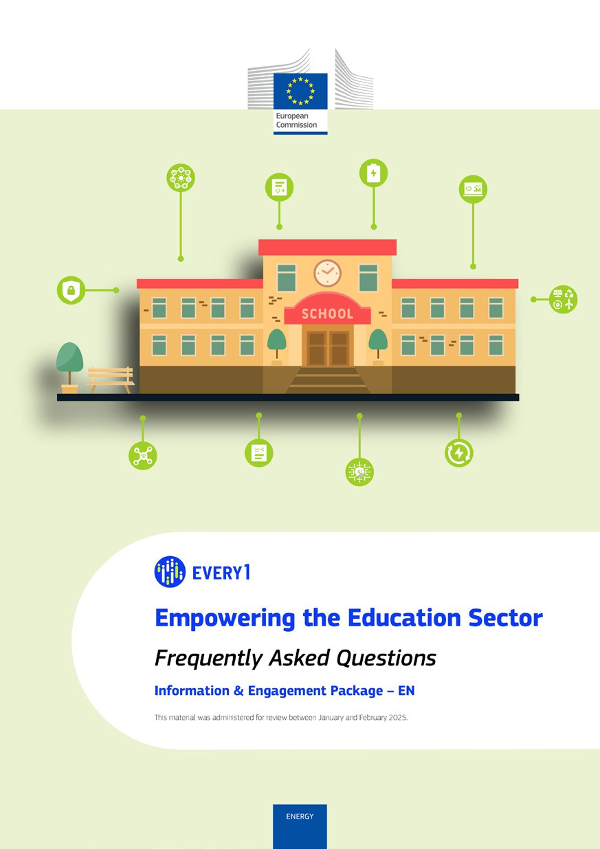
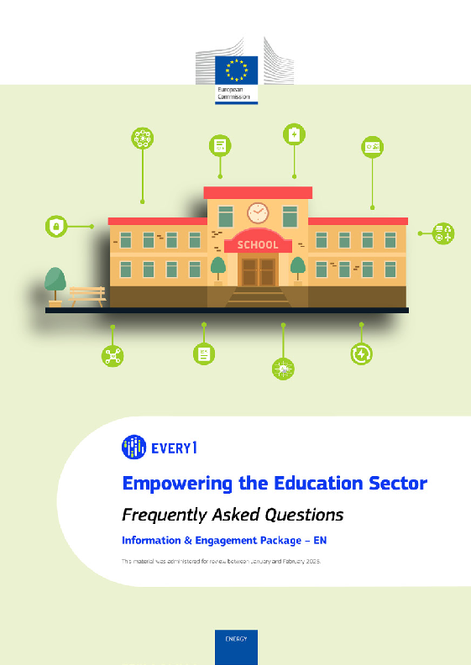
Preguntas frecuentes

Cartel
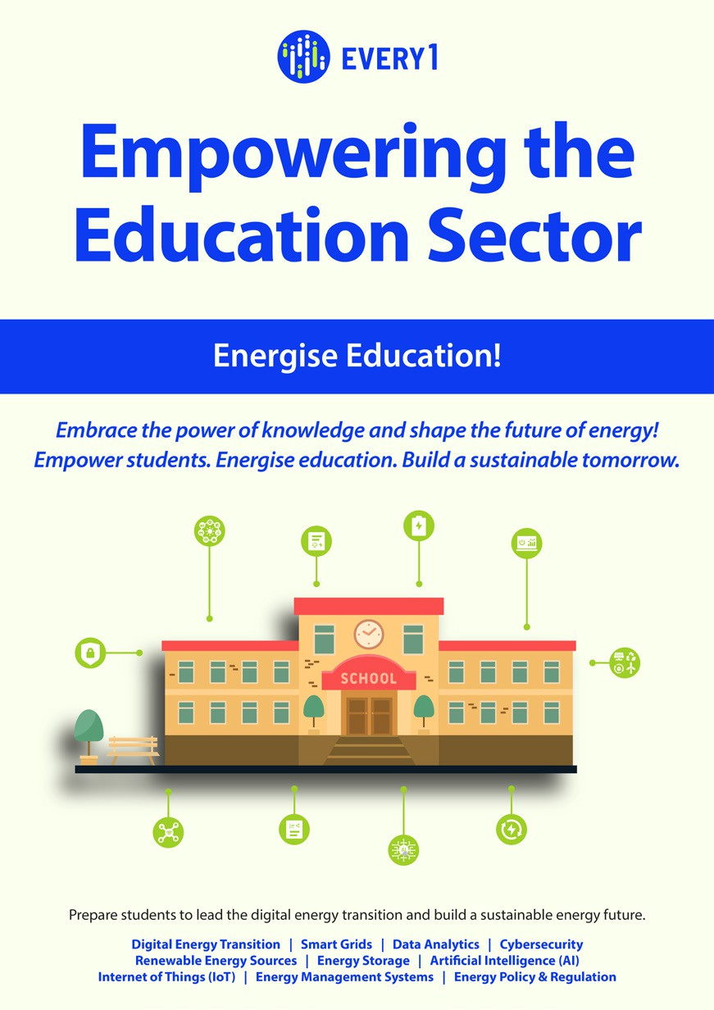

Empoderamiento del sector educativo
Guía práctica para los miembros de la comunidad energética
Paquete de información y participación – ES

Este material se sometió a revisión entre enero y febrero de 2025.

Agradeceríamos que nos enviara sus comentarios aquí.
Sus opiniones y recomendaciones son muy valiosas para nosotros en relación con este material didáctico.


